Бекчанов Азамат, 6 класс, 12 лет

МБОУ СОШ № 8 города Туймазы

Гарипова Миляуша Мухутдиновна,

Учитель литературы

5-7 классы

1. При подготовке текстов для теле- и радиопередач следует уделять большое внимание Поработайте радио- и телередакторами. В следующих предложениях укажите недостатки звуковой организации речи. Чтобы легче было их найти, произнесите фразы вслух! Охарактеризуйте эти недочеты речи, используя лингвистические термины. Отредактируйте предложения так, чтобы их можно было использовать в радио- или телепередаче.
2. *Все слышали, как скрипят тормоза за закрытым окном.*
3. *Жаль, жаль, но наши футболисты сегодня ушли с поля без голов.*
4. *Солдаты охраняют границу как зеницу ока.*
5. *Люди вышли на поля, в сады, а у озера сегодня ни души.*
6. *Конкурс взрослых исполнителей частушек и загадок привлек много поклонников этих жанров.*

Ответ:

За закрытым окном слышится скрип тормозов. (уточняющее слово все-лишнее, и так понятно что все)

Жаль, наши футболисты сегодня не забили ни одного гола. (двусмысленность высказывания исчезла)

Солдаты, как зеницу ока, охраняют границу. (смешение оборотов было)

У озера сегодня ни души, потому что люди пошли на поля и в сады. (искажение образного значения было)

Много поклонников привлек жанр конкурса взрослых исполнителей частушек и загадок. (слово этих- лишнее)

1. Какие личные имена, встречающиеся в России (современные или старые), обозначают «*Большой*», «*Мудрость*», «*Стойкий, постоянный*», «*Благородный*», «*Маленький*»? К первым трем именам подберите нарицательные имена существительные, родственные по происхождению. Укажите лексические значения этих имен существительных.

Ответ Максим - большой, Софья-мудрость, Константин-стойкий,постоянный, Евгений- благородный, Павел-маленький.

Максим(собств,одуш)-*максимум*(нариц,собират,конкр,неодуш.)

Софья(собств,одуш)- сокр Соня- *соня*-любит поспать( нариц,собир,конкр,неодуш)

Константин(собств,одуш)-сокр Костя- *кость* (нариц,собират,конкр,неодуш).

1. Составьте текст, в котором были бы использованы следующие фразеологизмы: *дело в шляпе, где наша не пропадала, глаза на лоб полезли, тьма-тьмущая.*

Должны быть включены в текст все четыре фразеологизма. Их можно использовать в любом порядке. Можно менять формы слов в тех случаях, когда это позволяют нормы использования данного фразеологизма.

Ответ Я пошел вечером встретить Новый год на площадь города. Пока, я шел до ярко освещенной главной ёлки, вокруг была тьма-тьмущая, даже снег не помогал освещать путь. Я решил выпить бутылку шампанского именно там, а может и встретить Снегурочку своей мечты. И вдруг из-за поворота на меня напали двое. Эх, где наша не пропадала, пришлось вступить в бой. Хотелось не разбить бутылку шампанского. И перед Снегурочкой, моей мечты, выглядеть прилично. Чтобы не было синяков на лице. И вот, дело в шляпе, очередные хулиганы наказаны и от меня кинулись на утёк. Продолжаю свой путь на ёлку, уже не мечтая, о красавице Снегурочке. И тут, глаза на лоб полезли, из орбит того и глядишь выпадут. Она подходит ко мне предлагает вместе выпить шампанского за Новый год. Как не поверить в чудо и теперь эта Снегурочка – моя любимая жена.

1. Как появились известные компьютерные термины *блог, спам* и *Гугл (Google)*? Расскажите интересную историю о происхождении еще одного (любого) компьютерного термина.

Ответ: Первый *Блог* появился в 1992 году.Его создал ученый физик из Лондона Тим Бернес Ли.

В 2003 году был куплен ресурс блоггер Гуглом. Блог – эта лента новостей человека в интернете.

*Спам* слово взяло с 1936 году в С.ША мясная фирма. Это означало острая ветчина сокращенно спам- но никакой ветчины не было. Отсюда и пошло название все сомнительного происхождения называлось СПАМ. А в интернете Спам –фильтр от ненужной рекламы, сообщений в электронной почте.

*Гугл* появился 4 сентября 1998 года- поисковик в интернете.

Гугл хром – простой и быстрый браузер для пользователя в интернете. Стабильная первая версия 11 декабря 2008 года

1. Какой частью слова (например, приставкой, корнем, суффиксом, сочетанием нескольких частей слова или, наоборот, составной частью приставки или корня) является сочетание букв ТРЕ в каждом из приведенных ниже слов? На какие группы их можно поделить по роли в них буквосочетания ТРЕ?

Ответ

1 группа приставка тре: треуголка, треклятый, треножник, треволнение, трезвон, трезубец

2 группа корень: требование, тревога, треглавый (тр и глав-корень; «е» суффикс), тренинг.

1. Придумайте нераспространенное простое предложение, которое бы состояло из как можно большего количества слов. Выделите в нем подлежащее и сказуемое. Надпишите над каждым словом (или рядом с ним), к какой части речи оно относится.

Ответ

Сущ сущ нареч союз гл союз гл

Марья Ивановна вахтер только и делает, что спит.

1. Объясните на примерах, как вы понимаете высказывание Л.Н. Толстого: «Сравнение употребляется или чтобы, сравнивая худшую вещь с лучшей, показать, как хороша описываемая вещь, или, сравнивая необыкновенную вещь с обыкновенной, чтобы дать о ней ясное понятие».

Ответ: стилистический прием – найти уравновешенное отношение, состояние. Тождество мысли, очень сложно. Но это придает выразительность, зычность речи.

Например, голод – не тетка. Тетка пожалеет, а голод – никогда.

Слова твои, как нож по сердцу. Можно по-разному сказать одно и то же слово и обидно, грубо и приятно.

Купить кота в мешке- то есть ерунду никчемную купить за большие деньги.

1. Переведите на современный русский язык фрагмент древнерусского текста.

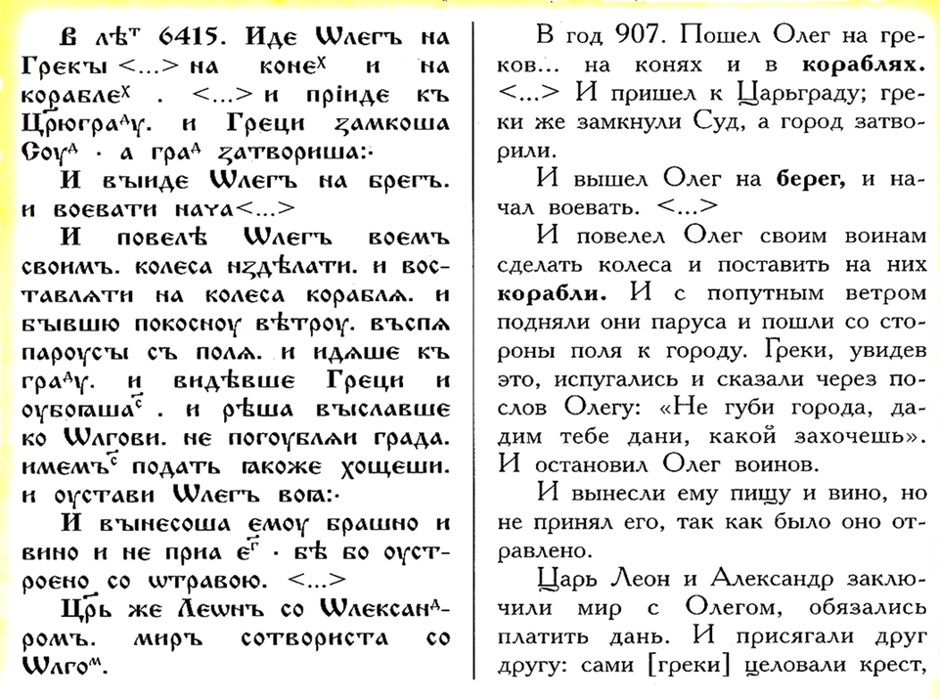

Примечания. Суд – залив, который теперь называется Золотой Рог. В то время замыкался цепью, протянутой между двумя башнями на обеих сторонах входа в залив.

Год 6415 по старому летоисчислению (от сотворения мира) – это 907 год по новому летоисчислению (от Рождества Христова).

Перевод: в год 6415( 907 год по новому летоисчислению от рождества Христова). Пошел Олег на греков на конях и в кораблях. И пришел к Царьграду. И греки же замкнули Суд (залив - ныне Золотой Рог), а город затворили(закрыли):

И вышел Олег на берег, и начал воевать…

И повелел Олег воинам своим. Колеса сделать и поставить корабли на колеса.